Par des charges arbitraires à Paris, la police provoque l’insécurité globale (Médiapart)
12 décembre 2020 Par Antton Rouget
Quelques milliers de personnes ont manifesté à Paris contre les lois « liberticides » d’Emmanuel Macron. La police a décidé de décourager les manifestants en les chargeant indistinctement dès le départ du cortège, provoquant panique et blessures.

« C’est dur d’avoir 20 ans en 2020 », et de vouloir manifester en France. Ce ne sont pas Jeanne, Marie, Emma et Juliette qui diront le contraire. Ces quatre amies, toutes âgées de 20 ans, ont quitté le cortège avant même la fin de la manifestation contre les projets « liberticides » du président Emmanuel Macron, samedi 12 décembre à Paris. « C’est horrible, on s’est fait charger quatre fois sans aucune raison. De samedi en samedi, c’est de pire en pire », expliquaient-elles en rentrant chez elles, désabusées.
Les étudiantes n’étaient venues avec aucune autre intention que celle de défendre leurs libertés, pancartes en main. Elles ne ressentent « aucune haine contre la police. À un moment, on est même allées voir des CRS, en leur demandant poliment pourquoi ils faisaient cela ». Sans réponse. « Pour nous, c’est de l’intimidation », considèrent-elles. Et cela marche : « On n’ira pas à la prochaine manif. » 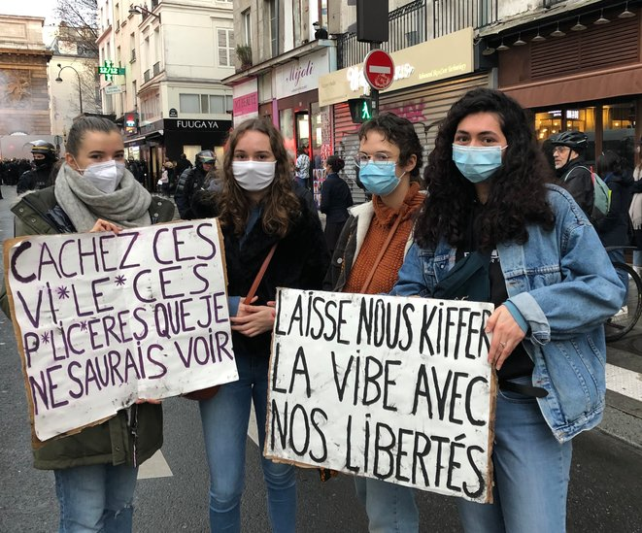

Jeanne, Marie, Emma et Juliette quittent la manifestation après avoir subi plusieurs charges de police. © AR
Comme elles, quelques milliers de personnes se sont rassemblées, ce samedi 12 décembre, à Paris, à l’appel de différents mouvements mobilisés contre la proposition de loi « sécurité globale » mais aussi du collectif contre l’islamophobie, qui conteste la loi « confortant le respect des principes de la République » (ex-loi séparatisme). Un premier appel, à l’initiative d’un groupe de gilets jaunes, avait été interdit par la préfecture de police de Paris. En régions, des milliers de manifestants se sont rassemblés dans une quarantaine de villes, à l’appel notamment de la coordination #StopLoiSécuritéGlobale qui ne s’est pas associée à la mobilisation parisienne, faute de garanties de sécurité après les échauffourées du week-end dernier.
La manifestation parisienne a été émaillée d’incidents très tôt, quand les forces de l’ordre ont décidé de charger le cortège juste après son départ de la place du Châtelet, sans raisons apparentes. La stratégie de maintien de l’ordre déployée à Paris lors de la grande manifestation du samedi 28 novembre, où les forces de police étaient restées à distance, n’était qu’une parenthèse. Depuis la semaine dernière, sur ordre du préfet Didier Lallement, les policiers reviennent au contact, comme lors des manifestations des gilets jaunes.
Sur son compte Twitter, la préfecture de police a expliqué que les forces de l’ordre étaient « intervenues au milieu du cortège […] pour empêcher la constitution d’un groupe de black-blocs violents ». Par vagues successives, les CRS, gendarmes mobiles, mais aussi les voltigeurs des Brigades de répression des actions violentes motorisées (BRAV-M) ont ainsi foncé dans le tas le long du boulevard de Sébastopol, sans faire le tri entre les manifestants et les personnes qu’ils souhaitaient interpeller.
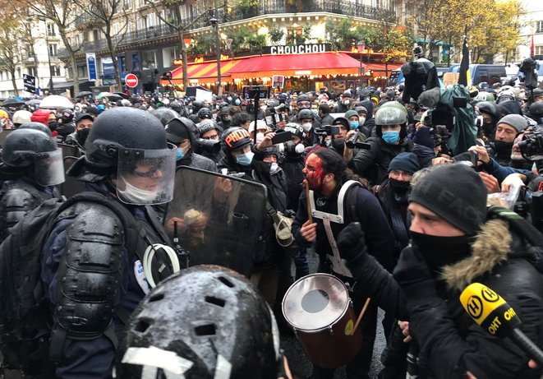
Un musicien blessé au visage après une charge à l’aveugle. © AR
Une stratégie qui a fait monter la tension pendant de longues minutes et provoqué des blessures chez les manifestants. Comme ce musicien frappé au visage (voir photo ci-dessus). Sur BFM TV, une journaliste a expliqué en direct que le sang qui coulait sur son visage était « du maquillage, on vous rassure », avant de présenter ses excuses samedi soir. En effet, le jeune homme a bien reçu un coup de matraque alors qu’il se trouvait de dos au début d’une charge policière.
À 17 h 50, trois heures et demie après le début de la manifestation, « 119 » personnes avaient été interpellées, selon le ministre de l’intérieur Gérald Darmanin, parlant de « casseurs venus nombreux ».
Tout au long du défilé dans le centre de Paris, un impressionnant dispositif policier a été déployé pour contrôler les moindres faits et gestes des manifestants. Des barrages avaient été disposés (fouille de tous les manifestants) aux entrées de la place du Châtelet, cernée par les cordons de CRS et les canons à eau. Même dispositif à l’arrivée de la manifestation, place de la République, cerclée de grilles anti-émeutes. Entre les deux dispositifs, les manifestants ont pu défiler en rangs d’oignons, encadrés par les contingents de CRS et gendarmes mobiles qui sont même allés jusqu’à rythmer l’avancée du cortège. Au premier coup de sifflet : on avance. Au second : on s’arrête. Et ainsi de suite, jusqu’à faire perdre au cortège, déjà sonné par les charges du départ, tout son dynamisme.
À l’avant de la manifestation, le camion n’a pour autant pas cessé de cracher des slogans : « Y’en a marre, y’en a marre ! Stop aux lois liberticides ! Stop à l’islamophobie ! » Lucien, 23 ans, se réjouit que la contestation converge entre la PPL Sécurité globale et la loi séparatisme : « Nous sommes face à un seul phénomène : le développement d’un État policier qui se construit à l’encontre des minorités, et principalement des musulmans », estime-t-il. Pierre, un « jeune cadre dynamique » de 26 ans venu de Lyon, conteste cette approche : « J’ai un positionnement plus nuancé, je manifeste contre la loi sécurité globale, qui peut servir à maîtriser les mouvements sociaux, pas contre la loi séparatisme. »
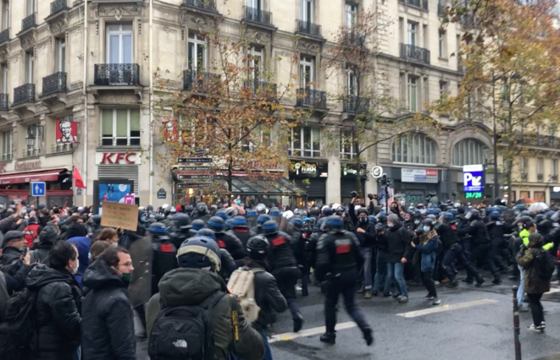
Une des charges au début de la manifestation sur le boulevard de Sébastopol. © AR
Les raisons de manifester sont en réalité multiples. « Nous sommes une génération qui n’a jamais eu d’acquis, on n’a plus de but. Nos parents ont travaillé pour offrir une meilleure éducation à leurs enfants, nous on est face à la crise sociale, climatique, sanitaire, on ne connaît pas la notion de “monde meilleur”, on essaie juste de retenir nos libertés », analyse pour sa part Michèle, urbaniste de 27 ans, en relevant le nombre important de jeunes dans le cortège. À l’inverse, les drapeaux de syndicats ou d’organisations politiques se font rares, à l’exception d’un fourgon du Nouveau parti anticapitaliste (NPA).
« On ne se sent pas en sécurité mais nous n’avons pas d’autres choix que de manifester. Ce qu’il se passe en ce moment est très grave. Dans dix ans, je veux pouvoir me dire que j’étais là, pour défendre nos droits et libertés », abonde Mila, 23 ans, en service civique chez France Terre d’asile, en listant l’accumulation de violences policières dont se sont fait l’écho les médias ces dernières semaines. « J’étais place de la République avec Utopia 56 [lors de l’évacuation brutale d’un campement de migrants – ndlr], je n’avais jamais ressenti une telle violence », explique-t-elle.
Un peu plus loin, Magalie se tient sur le bord de la manifestation, « j’essaie de me protéger des charges ». À 41 ans, cette enseignante en Seine-Saint-Denis, « militante de longue date », ne cache pas son inquiétude : « Plus cela va, moins on a de droits. Je n’ai vraiment pas envie que tout parte à vau-l’eau, mais je crois que nous sommes proches de la révolte. »

